Monika Hrunená
Prvý ročník
1. Vyznač, kde počuješ H
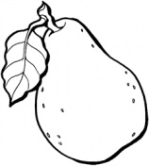
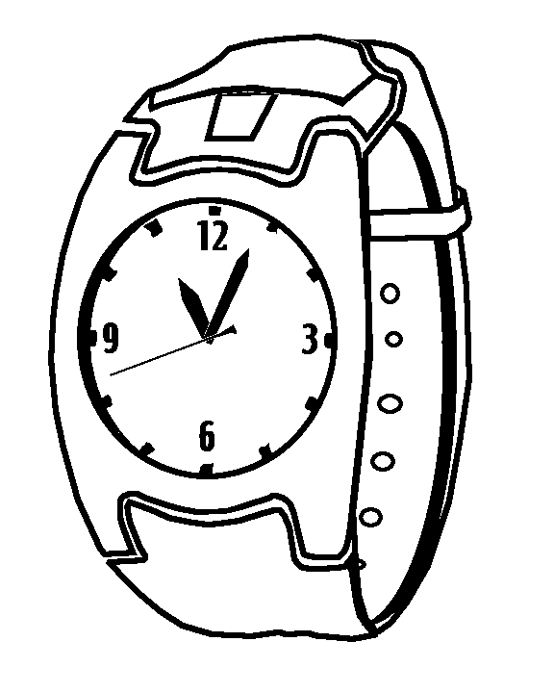
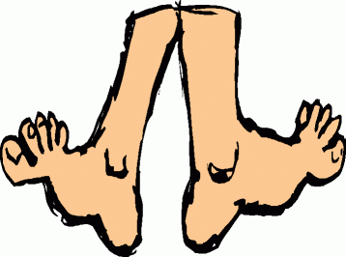
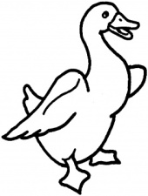

2. Doplň slabiku HA, HU alebo HO
___ LUZ, ___ ČÍ, ___ RÁK, ___ LUB, ___ RÁR,
___ LIČ, ___ BÁR, VÁ ___, ___ SIČ, ___ SI, ___ LÓ

3. Pomôž nájsť hadovi cestu ku kamarátke myške. Vymaľuj slová s chybou.
zivot | vahy | babika | jahoda | hlava
horár | nohy | male | sisky | had
tuska | zaba | hasič | cizma | hus
praca | skáce | noznice | pocítač | hlas
kava | nožnice | nohavice | holub | huba
cervená | 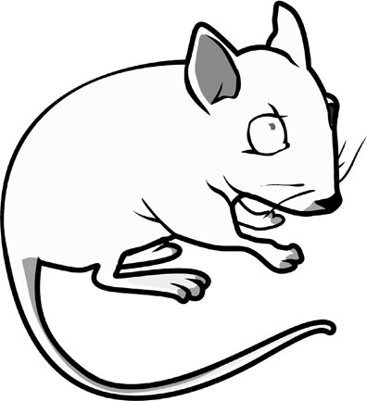  citron | hrable | hora | hubár

Čo majú spoločné nevyfarbené slová??? __________

4. Zorganizuj stretnutie zvieratiek, v ktorých názve sa nachádza H. Nakresli ich a napíš meno.

5. Doplň zmysluplné slovo do vety. Vetu prepíš.

Včera večer ma bolela ____________ .

___________________________________________________
Zo starej ______________ vytekala voda.

___________________________________________________
Krajčírka mi ušila červené _______________.

___________________________________________________

